**ALUNO (A):**



## DATA: / / 2021

**LISTA DE RECUPERAÇÃO – HISTÓRIA**

# SÉRIE: 7º ANO

# TURMA: A 4º BIMESTRE

## PROFESSOR: MARCELA

**Nota:**

**Nº DE QUESTÕES:**

**19**

**OBS: LEIA E REFAÇA TODAS AS ATIVIDADES DA APOSTILA DE HISTÓRIA. LEMBRE-SE OS RESUMOS E ANOTAÇÕES DO CADERNO TAMBÉM PODEM SER COMPLEMENTO DE ESTUDO PARA A REORIENTAÇÃO**.

“Na mineração, como de resto em qualquer atividade primordial da colônia, a força de trabalho era basicamente escrava, havendo, entretanto, os interstícios ocupados pelo trabalho livre ou semi-livre. Dificilmente o homem livre destituído de recursos vultosos poderia se manter como proprietário, sobretudo em Minas, região que, apesar de tida tradicionalmente como rica e democrática, apresentava possibilidades favoráveis apenas a um pequeno número de pessoas”.(Desclassificados do ouro, Laura de Mello e Souza)

Para explorar o ouro na região das minas, os mineradores dispunham de duas formas. Caracterize cada uma delas

01 – Faiscação.

_________________________________________________________________________________________________________________________________________________________________________________________

02 – Lavras.

_________________________________________________________________________________________________________________________________________________________________________________________

03 – Comentando a Guerra dos Emboabas (1709), o historiador Antônio Sérgio escreveu:

“Cedo no Brasil se buscaram as minas. Para isso se organizavam expedições (bandeiras) que se internavam pelo sertão. Enfim, a descoberta fez-se e a notícia atraiu muita gente. Os habitantes de São Paulo consideravam como inimigos todos os que pretendiam, como eles, enriquecer com o ouro.” (Adaptado de Antônio Sérgio, Breve interpretação da história de Portugal.)

Explique a Guerra dos Emboabas.

_________________________________________________________________________________________________________________________________________________________________________________________

04 – Relacione as colunas abaixo

(A) Casa de fundição.

(B) Quinto

(C) Intendências nas minas

(D) Derrama

(E) Mão de obra utilizada na exploração do ouro

(F) Meio de transporte utilizado para levar o ouro para a capital e trazer alimento para a região.

(G) Dono das jazidas de ouro (pela lei de Portugal)

( ) Rei.

( ) tropas de mulas.

( ) escravos africanos.

( ) Principal imposto sobre o ouro.

( ) Órgão responsável pela administração mineradora, dividindo-as em datas e cobrando o quinto.

( ) Cobrança violenta dos impostos atrasados.

( ) Com a sua criação, Portugal procurava evitar o contrabando do ouro.

05 – Leia o texto abaixo

“Dorme , meu menino, dorme

- que Deus te ensine a lição

dos que sofrem neste mundo

violência e perseguição

Morreu Felipe dos Santos:

outros, porém, nascerão.

*(MEIRELES, Cecília. “Romance V ou da destruição de outro podre” in: Romanceiro da Inconfidência.)*

Explique as motivações da Revolta de Vila Rica.

_________________________________________________________________________________________________________________________________________________________________________________________

_________________________________________________________________________________________________________________________________________________________________________________________

06 - Uma das medidas adotadas pelo governo português durante a exploração do ouro no Brasil foi a criação das casas de fundição, sobre esse assunto responda: O que motivou a criação das casas de fundição?

_________________________________________________________________________________________________________________________________________________________________________________________

07 – A região maranhense produzia tabaco, algodão e cana, utilizando a mão de obra escrava indígena devido ao alto preço do escravo africano. Havia naquela região muita concentração de indígena “domesticado”, aculturados, nas missões jesuíticas. Os colonos necessitando de mão de obra, atacavam as missões, aprisionavam os índios e os utilizavam como escravos. Essa disputa pela mão de obra e a destruição de missões, provocaram, na região, grande conflito entre colonos e jesuítas. Comente sobre as medidas adotadas pela Coroa Portuguesa e os motivos que levaram os irmãos Beckman se levantarem contra a Coroa.

_________________________________________________________________________________________________________________________________________________________________________________________

08 – Observe a charge abaixo

Explique o que foi a Derrama.

_________________________________________________________________________________________________________________________________________________________________________________________

09- Os dois primeiros séculos da formação do Brasil foram períodos de adaptação: do branco adaptando-se à terra virgem e imensa, dos índios adaptando-se às influencias europeias e dos negros adaptando-se às novas formas de trabalho e de organização social. Também foi um período em que a economia adaptou-se à terra brasileira, com o desenvolvimento da cana de açúcar no, litoral nordestino, em que a atividade da pecuária auxiliou na ocupação do Sertão e em que a coleta de “drogas do sertão” dirigiu-se ao interior. Sobre a sociedade colonial, responda ao que se pede.

a) Era o senhor de engenho que detinha todos os poderes sobre a terra, os escravos, a família e sobre a vila, e ainda compunha a Câmara Municipal. Essa figura era conhecida como?

____________________________________________________________________________________________

b) Os índios eram responsáveis pela extração do pau-brasil e recebiam presentes dos portugueses por esse trabalho. A essa relação de trabalho e pagamento, deu-se o nome de?

_____________________________________________________________________________________________

10 – A perda da terra e da liberdade foi responsável por grande conflito e massacre envolvendo colonos e indígenas. Em 1549, chegou no Brasil Tomé de Sousa, com o objetivo de centralizar o governo na colônia, auxiliar as capitanias e pacificar as relações entre índios e colonos. Portugal estabeleceu uma lei que garantia o respeito aos naturais da terra, que seriam preservados pela catequese. Entretanto, esse documento, abria uma exceção, que foi chamada de **guerra justa.** O que se entende por Guerra Justa?

_________________________________________________________________________________________________________________________________________________________________________________________

_____________________________________________________________________________________________

11 – O sucesso da lavoura canavieira passou a exigir uma quantidade cada vez maior de mão de obra. Em virtude da proteção jesuítica que os indígenas usufruíam e da rebeldia ao trabalho compulsório, os portugueses se voltaram ás colônias africanas para o fornecimento dessa mão de obra aos engenhos. O comércio de escravo foi mais um fator que favoreceu a acumulação de capital. A travessia desses escravos no Atlântico, eram feitos em navios. Como era chamado esses navios?

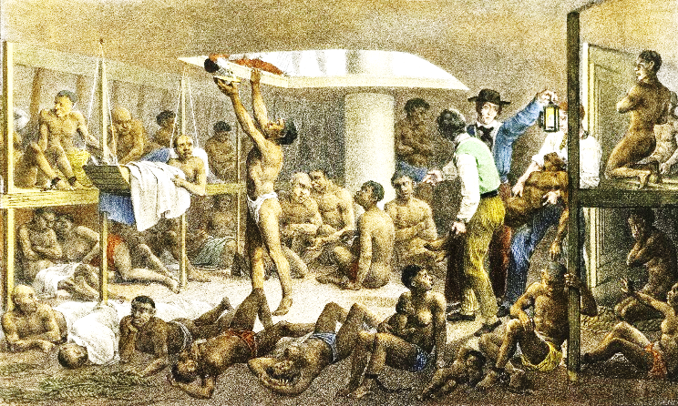

___________________________________________________________________________________________________________________________________________________________________________________________________________________________________________

12- No processo de adaptação social, o índio e o negro reagiram violentamente contra a escravidão. Cite as principais formas de reação negra a condição de escravo.

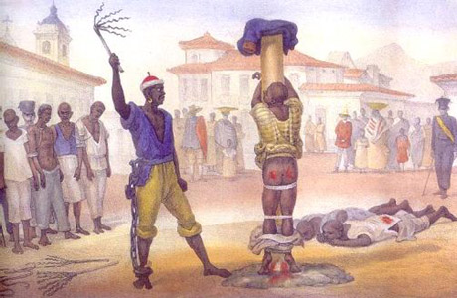

____________________________________________________________________________________________________________________________________________________________________________________________________________________________________________________________________________________

13 – Leia abaixo o trecho da música Zumbi.

**Zumbi**

Zumbi, um negro,

respirando rebeldia,

foge pra mata um dia

à procura do lugar.

Era um Quilombo,

a terra dos ex-escravos,

todos livres, sem os travos,

sem ter dono pra ferrar.

( Wilson Freire e Antônio Nóbrega)

De acordo com os versos e utilizando seus conhecimentos sobre o assunto, explique o que era um quilombo?

____________________________________________________________________________________________________________________________________________________________________________

14- O Tratado de Tordesilhas garantiu a partilha das novas terras a serem conquistadas no mundo apenas a Portugal e Espanha, deixando de fora outros países europeus. Nesse contexto, o Império português teve que combater os franceses, que em duas tentativas de invasão tentaram estabelecer colônias no território português na América. Sobre esses acontecimentos históricos, responda:

Em quais regiões da colônia portuguesa ocorreram essas invasões? Quais os nomes dados a essas colônias e em quais anos elas ocorreram?

____________________________________________________________________________________________________________________________________________________________________________

15 – Como vimos, os holandeses participaram ativamente da lavoura açucareira. Qual o papel dos holandeses na cultura canavieira?

____________________________________________________________________________________________________________________________________________________________________________

16– À medida que os índios iam sendo cristianizados, também iam sendo “civilizados”, segundo a visão dos brancos, que os consideravam “animais selvagens”. Os jesuítas possuem grande papel no processo “civilizatório” do índio e na educação dos filhos dos colonos. Diferencie:

a) Colégio: _____________________________________________________________________________

______________________________________________________________________________________

b) Missões. ____________________________________________________________________________

______________________________________________________________________________________

17 –Comente sobre o cotidiano dos escravos

____________________________________________________________________________________________________________________________________________________________________________

18 –Comente sobre as invasões estrangeiras no Brasil.

____________________________________________________________________________________________________________________________________________________________________________

19 –Explique porqueos holandeses invadiram o Brasil.

____________________________________________________________________________________________________________________________________________________________________________

____________________________________________________________________________________________________________________________________________________________________________